第1章 小试牛刀

0.shebang
1.终端打印
2.玩转变量与环境变量
3.通过shell进行数学运算
4.玩转文件描述符与重定向
5.数组和关联数组
6.使用别名
7.获取终端信息
8.获取，设置日期及延时
9.调试脚本
10.函数和参数
11.读取命令序列输出
12.以不按回车键的方式获取字符”n”
13.字段分隔符和迭代器
14.比较与测试

0.shebang
Linux下的任何脚本语言都是以shebang的特殊行作为起始行，比如#!/bin/bash
其实shebang行就是连接脚本运行的$ sh script.sh和$ ./script.sh两种方式的。
如果script.sh中使用了#!/bin/bash，使用$ ./script.sh方式行脚本时，shell程序读取首行的时候就会在内部以$/bin/bash script.sh来运行脚本。
1.终端打印
echo是用来终端打印的基本命令。用法很简单：
echo “hello world” echo自动添加换行符
echo ‘hello world !’
echo “hello world \!” 转义字符转义!
echo ‘HOME’ HOME
echo $HOME 打印HOME变量的值

printf使用和C语言一样的参数来进行终端打印。
printf “hello world\n” 不自动换行，所以要添加\n
printf “%-5s %-10s %-4s\n” No Name Mark
printf可以进行格式化字符串 %s %c %d和%f都是格式替换符，-+表示对齐方式，数字表示宽度，小数代表保留几位小数。例如 %-5 s表示 一个格式为左对齐且宽度为5的字符串。(和C语言一样)
例子：

自动换行
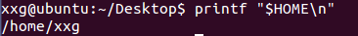
需手动换行
！需要转义
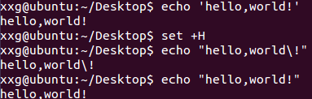

2.玩转变量与环境变量
获得进程的环境变量：
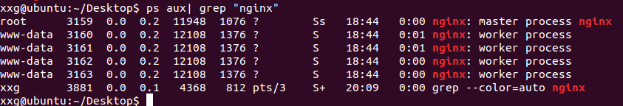
我们开启Nginx,看到它master的进程ID为3159
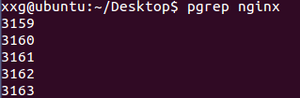
我们再试试Gvim
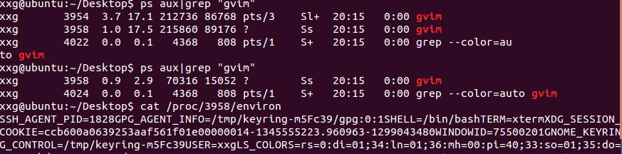
查找到Gvim的环境变量 后面的省略掉了。

设定变量：
注意 var=value 和 var = value不同，前面是赋值，后面是相等。
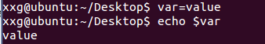
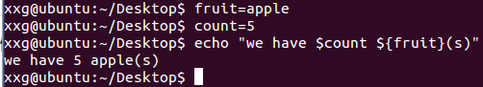

设置环境变量：
环境变量是未在当前进程中定义，而是从父进程中继承来的变量。
在PATH中添加一条新路径：
也可以
一些常见的环境变量：
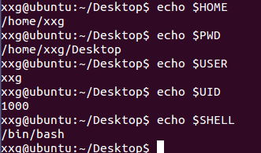

获取字符串长度：
这和lua是一样的。

检查是不是超级用户：
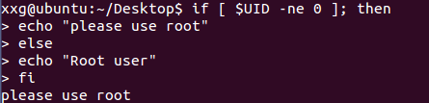

3.通过shell进行数学运算
let命令
使用let之后，变量名之前不需要加$
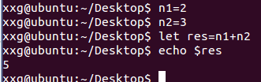
自加自减和简写
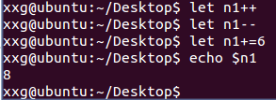

[]操作符

（（））操作符
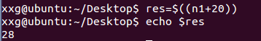

用bc来执行浮点数的运算
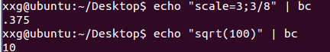
进制转换
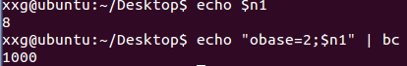

4.玩转文件描述符与重定向
最常见的文件描述符
stdin 0
stdout 1
stderr 2
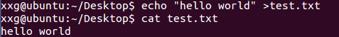
追加
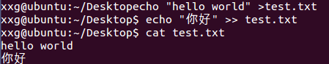
打印退出状态
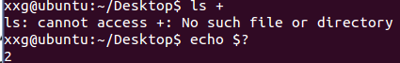

stderr和stdout重定向到一个文件：
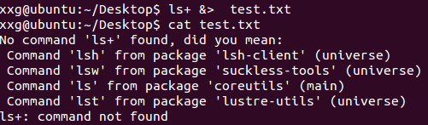
错误定义到/dev/null

即要打印又要重定向到文件
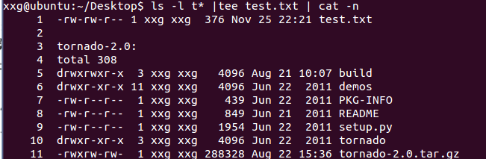

输入：
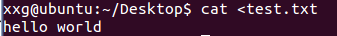

文本块里面的重定向
cat <<EOF> log.txt到EOF将被重定向到log.txt
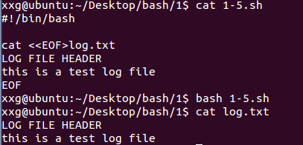

创建一个新的文件描述符：
